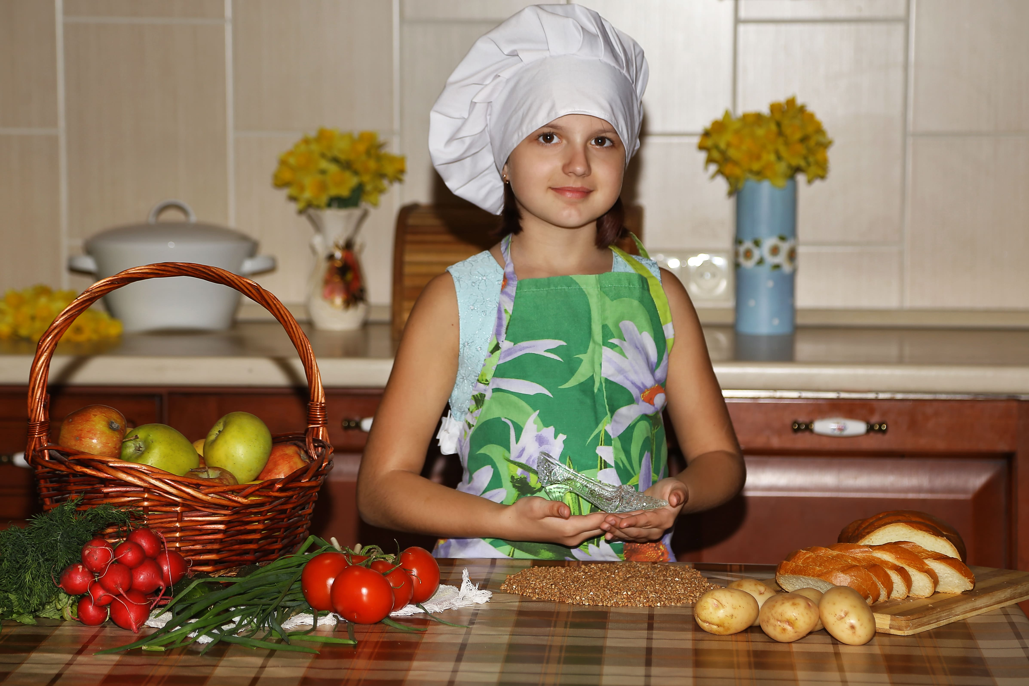

Меня зовут Рыбалка Вера, учусь в 3 «а» классе МОБУ СОШ № 18
Я с самого детства очень люблю слушать сказки. Они бывают разные: веселые или страшные, поучительные или волшебные. На ночь мама нам с братом всегда читает сказки. Особенно мне нравится сказка Шарля Перро «Золушка». Она покладиста, трудолюбива, скромна, доброжелательна. Пожалуй, каждая хотела бы оказаться на её месте. Но ... вместе с этим не стоит забывать того, что и в сказке счастливым было окончание, а на протяжении всего повествования сказки мачеха и её дочери как только не издевались над бедной девушкой. В сказке одним из испытаний был эпизод, когда злая мачеха рассыпала крупы на пол и приказала Золушке перебрать их, разложив по тарелочкам.
У нас с мамой тоже есть такая традиция. Мы всегда перебираем гречку , перед тем как сварить её. В это время мы мечтаем, вспоминаем наши увлекательные путешествия, делимся секретами. Очень жаль, что у Золушки не было такой мамы.
В нашей семье есть ещё маленькая, но очень вкусная традиция - мы готовим гречневую кашу каждые выходные. Папа любит с мясом, мама – рассыпчатую со сливочным маслом, а мы с братом любим есть с молоком.
Думаю, Золушка была прекрасным поваром и готовила вкусную кашу.

